Праздник посвящения в кружковцы.

Проводить такой праздник лучше всего в начале октября. Дети к этому времени определятся с выбором кружков, проверят свои способности и возможности.
Название праздника «Кружок - моя новая семья».

Основные моменты праздника.

- Приветствуем окружающий нас мир:

Я приветствую тебя Солнышко.
Я приветствую тебя Воздух.
Я приветствую тебя Вода.
Я приветствую тебя Земля.
Я люблю и приветствую
Тебя – Матушка Природа.

2.Формируем уважительное отношение к себе, повышаем самооценку:
.
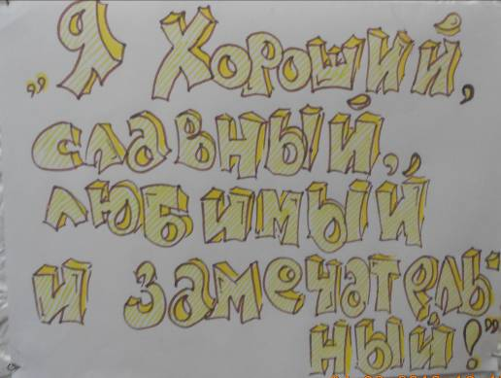
Н. Козлов
3. Играем в игру «Земля, воздух, вода - наши верные друзья».
Мы с тобой одна семья – я, ты, он, она
***
Потрогай за носик соседа справа,
Потрогай соседа за носик слева.
Мы с тобой друзья, мы с тобой одна семья.
***
Обними соседа справа,
Обними соседа слева.
Мы с тобой друзья, мы с тобой одна семья.
***
Ущипни соседа справа,
Ущипни соседа слева.
Мы с тобой друзья, мы с тобой одна семья.
***
Мы с тобой друзья, мы с тобой одна семья.

4. Зажигаем в себе « огонек творчества».

Воспитанники передают по кругу горящую свечу и рассказывают о том, что хотят смастерить на занятиях в кружке своими руками.
5.Становимся истинными кружковцами.
Воспитанники торжественно произносят клятву кружковца, клятву умного, талантливого, ищущего человека, сделавшего сегодня первый шаг в творчество.
Клятва кружковца
Я торжественно клянусь,
Успехов в творчестве добьюсь,
Пройду любые испытанья
Клянусь! Клянусь! Клянусь!
Клянусь трудолюбивым стать,
И в творчестве себя познать,
Любить друзей и уважать
Клянусь! Клянусь! Клянусь!
За ЦДТ горой стоять,
В концертах, выставках блистать.
Сиять на сцене, как звезда.
Примером быть во всем, всегда!
Клянусь! Клянусь! Клянусь!

6. Делимся впечатлениями.

Дети высказываются (по желанию): « Когда я нахожусь на занятиях в кружке, я . . . ».

7. Выполняем рисунок «Мое настроение».

8. Чаепитие и поздравления.

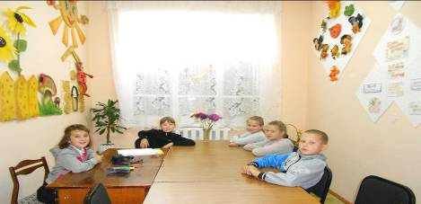

МКОУ ДОД «Центр детского творчества». Кружок «Забавное рукоделие». Педагог Клевакина Валентина Михайловна.

Октябрь.2013г, п. Большеречье, Омская область.
Мероприятие « Мои ступеньки».
Проведено 22октября в 4-а классе и 24 октября в 4-б классе, школа №2.
Направлено на повышение авторитета и имиджа «Центра детского творчества».
Учащимся мероприятие очень понравилось, все активно «считали ступеньки» своей успешности
и искали новые пути своего развития и самосовершенствования. Ребята решили расширить
(по возможности) круг дополнительных занятий, способствующих их развитию, а это, в первую очередь,
кружки и объединения ЦДТ. Учащиеся просили о дальнейшем сотрудничестве.

Праздник «Кружок - моя новая семья». Проводился для воспитанников кружка «Забавное рукоделие» в «Центре детского творчества». 18 и 19 сентября. Ребята учились правильно строить взаимоотношения в кружке, узнали о важности знаний получаемых на занятиях, зажгли в душе «огонек творчества». Играли в игру: «Земля, воздух, вода - наши верные друзья». Формировали уважительное отношение к себе и к друг другу, повышали самооценку. А самое главное – приняли КЛЯТВУ КРУЖКОВЦА. Свое впечатление о празднике выразили в рисунках. Поблагодарили педагога, попили чаю.

